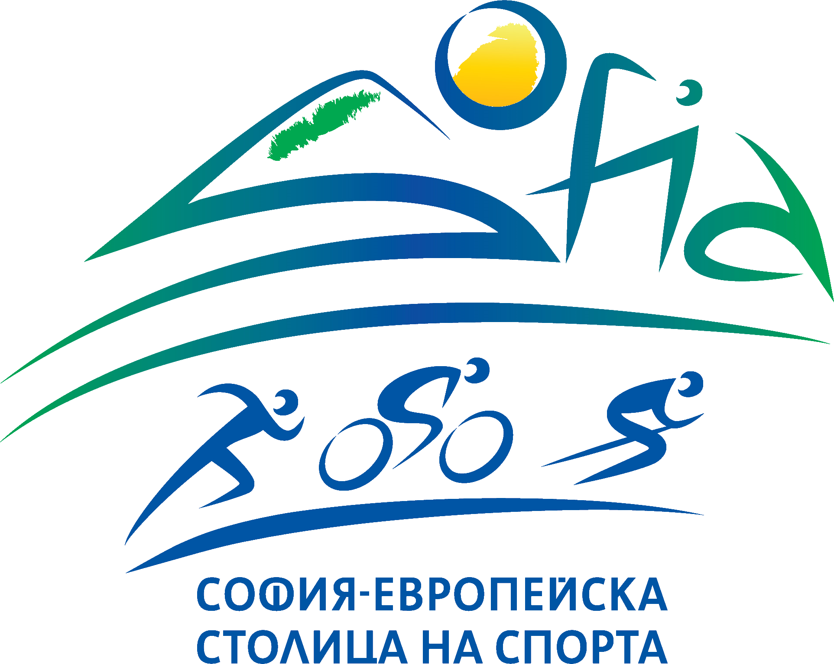


П Р О Г Р А М А
ЗА РАЗВИТИЕ НА ДЕТСКО-ЮНОШЕСКИЯ СПОРТ НА ТЕРИТОРИЯТА НА СТОЛИЧНА ОБЩИНА

Формуляр за финансов и съдържателен отчет

по Програма за развитие на детско-юношеския спорт

Техническа информация:

Наименование на спортния клуб
/ съгласно Съдебно решение/
Име на проекта

Договор №

Период на реализация /от.......... до/

Одобрени средства по проекта

Разходвани средства по проекта

Ръководител на спортния клуб

Финансово отговорно лице на спортния клуб

Спорт:  Отбележи и /или подчератй избраното | Колективен  Индивидуален

I. Финансов отчет
№  по  ред | РАЗМЕР НА СРЕДСТВА ПО ДЕЙНОСТИ | Размер на одобрени средства за сметка на Столична община | Размер на разходваните средства за сметка на Столична община
1 | Подготовка на деца и младежи от ДЮШ
2 | Участие на ДЮШ в до 3 прояви, включени в Държавния спортен календар на съответната федерация
3 | Организиране и провеждане на спортни прояви, които не са включени в Държавния спортен календар на съответната федерация
4 | Участие в до 2 международни прояви, които са залегнали в спортния календар на съответната международна спортна организация и за които няма осигурено финансиране от Националната федерация, ММС
5 | Организиране на кампании за включване на деца и ученици в дейности на спортния клуб – селекция, мотивация и възможност за участие на нови участници - мотивиране на треньори за провеждане и организиране на допълнителни занимания, демонстрации, спортни прояви  - брой събития и дейности, които е реализирал клубът във връзка с отбелязването на 140 години София – столица на Бълагрия, София – Европейска столица на спорта и София – град на Толерантността и Мъдростта за периода на кандидатстване  - брой включени нови участници – деца и младежи в детско - юношеската школа за проектния период
6 | Материално техническо оборудване - стимулиране на деца и ученици от детско-юношеските школи чрез осигуряване на спортна екипировка, спортни пособия и друго оборудване, подпомагащо ефективната подготовка и тяхното спортно развитие
7 | Наем и консумативи за ползване на спортни бази и спортни съоръжения
8 | Стимулиране на треньори, включени в дейността на детско-юношеската школа, чрез представяне на граждански договори или анекси към сключени трудови договори за допълнително възнаграждение. Финансирането на треньорите трябва да е свързано с дейността по проекта, като средствата не могат да надвишават 20% от общата стойност на Проекта.
9. | СРЕДСТВА, с които се финансира СК от Столична община, съгласно Договор ВСИЧКО:
10 | СОБСТВЕНИ СРЕДСТВА по дейности за сметка на спортния клуб - минимум 10% от общата сума, съгласно договор към Столична община  /отбелязват се само вид дейност (от 1 до 8), в която има съфинансиране | Д.1.-  Д.2.-  Д.3.-  Д.4.-  Д.5.-  Д.6.-  Д.7.-  Д.8.- | Д.1.-  Д.2.-  Д.3.-  Д.4.-  Д.5.-  Д.6.-  Д.7.-  Д.8.-
10 |  | Всичко: | Всичко:
11 | /Столична община + собствени средства на спортния клуб/ /средства по ред № 9 плюс средства по ред № 10/ - ВСИЧКО:
12 | Размер на неотчетени средства по дейност …………..:  /в случай, че има такива/

Дейност 1 – Подготовка на деца и младежи от детско-юношеската школа през 2019 г.

Пр. № | Вид отчетен документ | № / дата | Опис на разходите | Стойност лв.
ОБЩО
/собств. средства + СО/
1 а |  |  | В т. ч. собствени средства
 |  |  | Сума за отчитане - СО

Дейност 2 – Участие на ДЮШ в до 3 прояви, включени в Държавния спортен календар на съответната Национална федерация, които не са финали на Държавни първенства през 2019 г.
Пр. № | Вид отчетен документ | № / дата | Опис на разходите | Стойност лв.
ОБЩО
/собств. средства + СО/
2 а |  |  | В т. ч. собствени средства
 |  |  | Сума за отчитане - СО

Дейност 3 - Организиране и провеждане на спортни прояви, които не са включени в Държавния спортен календар на съответната федерация – до 2 прояви, с участието на не по – малко от 3 спортни клуба / ДЮШ/ през 2019 г.

Пр. № | Вид отчетен документ | № / дата | Опис на разходите | Стойност лв.
ОБЩО
/собств. средства + СО/
3 а |  |  | В т. ч. собствени средства
 |  |  | Сума за отчитане - СО

Дейност 4 - Участие в до 2 международни прояви, които са залегнали в спортния календар на съответната международна спортна организация и за които няма осигурено финансиране от Национална федерация, ММС през 2019 г.

Пр. № | Вид отчетен документ | № / дата | Опис на разходите | Стойност лв.
ОБЩО
/собств. средства + СО/
4 а |  |  | В т. ч. собствени средства
 |  |  | Сума за отчитане - СО

Дейност 5 - Организиране на кампании за включване на деца и ученици в дейности на спортния клуб – селекция, мотивация и възможност за участие на нови участници - мотивиране на треньори за провеждане и организиране на допълнителни занимания, демонстрации, спортни прояви през 2019 г.
Дейност 5.1. - брой събития и дейности, които е реализирал клубът във връзка с честването на 140 години София – столица на България, София – Европейска столица на спорта и София – град на Толерантността и Мъдростта през 2019 г.

Пр. № | Вид отчетен документ | № / дата | Опис на разходите | Стойност лв.
ОБЩО
/собств. средства + СО/
5 а |  |  | В т. ч. собствени средства
 |  |  | Сума за отчитане - СО

Дейност 5.2. - брой включени нови участници – деца и младежи в детско –юношеската школа за проектния период

- деца до 10 години
- момчета и момичета от 10 до 14 години
- юноши и девойки от 14 до 16 години
- младежи и девойки от 16 и 18 години

Дейност 6 - Материално техническо оборудване / МТО/ – стимулиране на деца и младежи от ДЮШ чрез осигуряване на спортна екипировка, спортни пособия и друго оборудване, подпомагащо ефективната подготовка и тяхното развитие през 2019 г.
Пр. № | Вид отчетен документ | № / дата | Опис на разходите | Стойност лв.
ОБЩО
/собств. средства + СО/
6 а |  |  | В т. ч. собствени средства
 |  |  | Сума за отчитане - СО

Дейност 7 - Наеми и консумативи за ползване на спортни бази и спортни съоръжения през 2019 г.

Пр. № | Вид отчетен документ | № / дата | Опис на разходите | Стойност лв.
ОБЩО
/собств. средства + СО/
7 а |  |  | В т. ч. собствени средства
 |  |  | Сума за отчитане - СО

Дейност 8 - Стимулиране на треньори, включени в дейността на детско-юношеската школа, но ненадвишаващи 20% от одобрените средства по проекта, чрез представяне на граждански договори или анекси към сключени трудови договори за допълнително възнаграждение. Финансирането на стимулираните треньори трябва да е свързано с дейността по проекта през 2019 г.
Стимулиране на треньори, включени в дейността на детско-юношеската школа, чрез представяне на граждански договори или анекси към сключени трудови договори за допълнително възнаграждение. Финансирането на треньорите трябва да е свързано с дейността по проекта, като средствата не могат да надвишават 20% от общата стойност на Проекта.

Пр. № | Вид отчетен документ | № / дата | Опис на разходите | Стойност лв.
ОБЩО
/собств. средства + СО/
8 а |  |  | В т. ч. собствени средства
 |  |  | Сума за отчитане - СО

Предвидени собствени средства по дейности /минимум 10%/, съгласно приложени финансови документи/:
Дейност | Вид отчетен документ | № / дата | Опис на разходите | Стойност лв.
 |  |  | Общо:

 | Целево финансиране на проекта | ОБЩА СУМА | Първи транш | Втори транш
1 | съгласно Договор | 100% ........ лв. | 50% ........ лв. | 50% ............ лв.
2 | Размер на средствата, които се отчитат с този отчет  /ред 11 от Финансов отчет – стр.2/ | ОБЩО: лв.
3 | Средствата на спортния клуб за собствена сметка /минимум 10 %/  / ред 10 от Финансов отчет- стр.2/ | ОБЩО: лв.
4 | Размер на неотчетените средства  /ред 12 от финансов отчет-стр.2/ | ОБЩО лв.
5 | Сума за превод - Втори транш  /съгласно отчет/ | лв.

- Съдържанието на отчетните документи следва да съответства на изискванията от Закона за счетоводството.

Забележка:
- Към формуляра за финансов отчет се прилагат копия на всички оригинални документи за направените разходи по проекта. Те сe заверяват с подпис, печат и текст ”Вярно с оригинала”.
- Съдържанието на отчетните документи следва да съответства на изискванията от Закона за счетоводството в т.ч към всяка фактура се прилага касова бележка и други изисквани от Закона документи, доказващи разхода.
- Към формуляра за финансов и съдържателен отчет се прилагат: снимков материал, информационни материали и др., съгласно утвърдени Правила на Програма за развитие на детско – юношеския спорт с Решение на СОС

II. Съдържателен отчет
Кратко описание на дейностите по проекта /до 5 - 10 реда/

Дейност 1 – Подготовка на деца и младежи от детско-юношеската школа през 2019 г.
- Приложение – списък на деца и ръководители, участвали в дейността. Необходимо е списъкът да бъде заверен с подпис и печат от ръководител на спортния клуб
Кратко описание /до 5 - 10 реда/

Дейност 2 – Участие на ДЮШ в до 3 прояви, включени в Държавния спортен календар на съответната Национална федерация, които не са финали на Държавни първенства през 2019 г.
- вид проява, брой участници - кратко описание насъбитието
- приложение – списък на участвали състезатели от ДЮШ
Кратко описание /до 5 - 10 реда/

Дейност 3 - Организиране и провеждане на спортни прояви, които не са включени в Държавния спортен календар на съответната Национална федерация – до 2 прояви, с участието на не по – малко от 3 спортни клуба / ДЮШ/ през 2019 г.
- кратко описание на дейността
- приложение – списък на участвали състезатели от ДЮШ
Кратко описание /до 5 - 10 реда/

Дейност 4 - Участие в до 2 международни прояви, които са залегнали в спортния календар на съответната международна спортна организация и за които няма осигурено финансиране от Национална федерация, ММС през 2019 г.
- кратко описание на дейността
- приложение – списък на участвали състезатели от ДЮШ
Кратко описание /до 5 - 10 реда/

Дейност 5 - Организиране на кампании за включване на деца и ученици в дейности на спортния клуб – селекция, мотивация и възможност за участие на нови участници - мотивиране на треньори за провеждане и организиране на допълнителни занимания, демонстрации, спортни прояви през 2019 г.

Дейност 5.1. - брой събития и дейности, които е реализирал клубът във връзка с честването на 140 години София – столица на България, София – Европейска столица на спорта и София – град на Толерантността и Мъдростта през 2019 г.
Дейност 5.2. - брой включени нови участници – деца и младежи в детско –юношеската школа за проектния период
- брой допълнително включени деца, съгласно подаден проект
Кратко описание /до 5 - 10 реда/

Дейност 6 - Материално техническо оборудване / МТО/ – стимулиране на деца и младежи от ДЮШ чрез осигуряване на спортна екипировка, спортни пособия и друго оборудване, подпомагащо ефективната подготовка и тяхното развитие през 2019 г.
- Протокол за закупени и заприходени пособия и спортна екипировка, заверен с подпис и печат от ръководителя на спортния клуб
Кратко описание /до 5 - 10 реда/

Дейност 7 - Наеми и консумативи за ползване на спортни бази и спортни съоръжения през 2019 г.
- Договори за ползване на спортни бази и съоръжения
- При отчитане на разход за издръжка на спортна база, разходооправдателните документ да са заверени от ръководителя на спортни клуб
Кратко описание /до 5 - 10 реда/

Дейност 8 - Стимулиране на треньори, включени в дейността на детско-юношеската школа, чрез представяне на граждански договори или анекси към сключени трудови договори за допълнително възнаграждение. Финансирането на треньорите трябва да е свързано с дейността по проекта, като средствата не могат да надвишават 20% от общата стойност на Проекта през 2019 г.
- трудови/граждански договори между спортния клуб и треньори със съответен анекс към тях за финансово стимулиране на специалистите по проекта
- писмен отчет на включените треньори и специалисти за извършената дейност, подписан и заверен от ръководителя на спортния клуб
Кратко описание /до 5 - 10 реда/

III. Статистически данни

- Целева група

Спортуващи деца и младежи на ДЮШ за периода на проектната дейност

 | в началото на проектната дейност | в края на проектната дейност
- деца до 10 години

- момчета и момичета от 10 до 14 години

- юноши и девойки от 14 до 16 години

- младежи и девойки от 16 до 18 години

Брой треньори, работещи със спортисти до 18 години | в началото на проектната дейност | в края на проектната дейност

Брой длъжностни лица, работещи с децата и юношите в спортния клуб | в началото на проектната дейност | в края на проектната дейност

2. Брой участия, изяви, събития, обхванати по проектни дейности

Вид на събитието | Обхванатите деца
Общ брой събития | Общо обхванати деца

Предал отчет:

Ръководител на спортния клуб: ……………………………....................
име, подпис, печат

Финансово отговорно лице на спортния клуб: …………………………….
име, подпис, печат

Приел отчета: ………………………. Приел отчета: ………………………
експерт в дирекция ПИСТ подпис директор на дирекция ПИСТ подпис

Приел отчета: ....................................
Председател на Експертна комисия

Координатор по Изпълнение на Програмата:……………………………….

заместник – кмет на СО

Дата на представяне:………........ Дата на приемане………………

